Kalendarz trójdzielny:

Zdjęcie nagłówkowe (zostanie wysłane wykonawcy drogą mailową w oryginale):

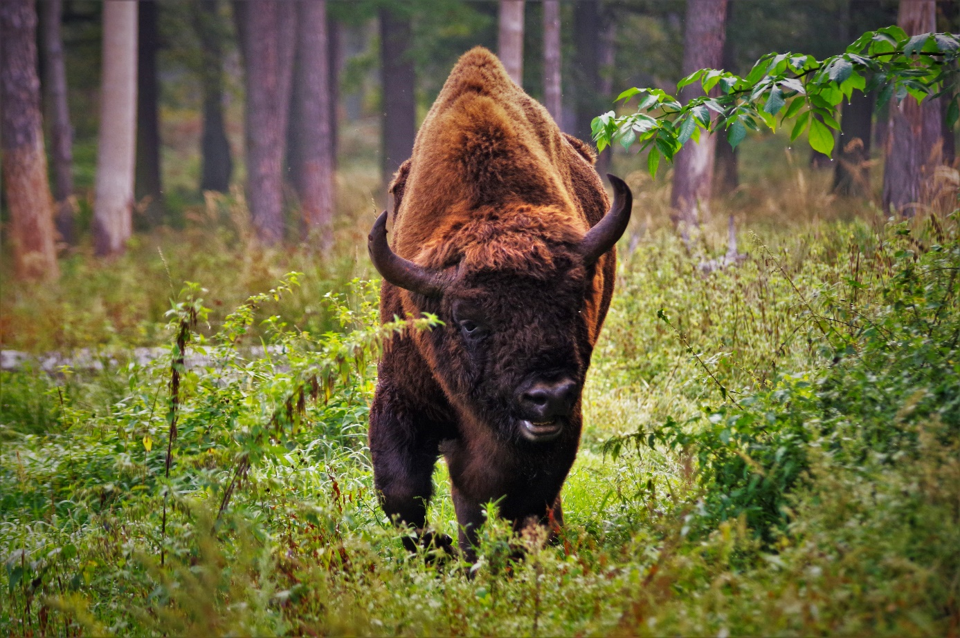

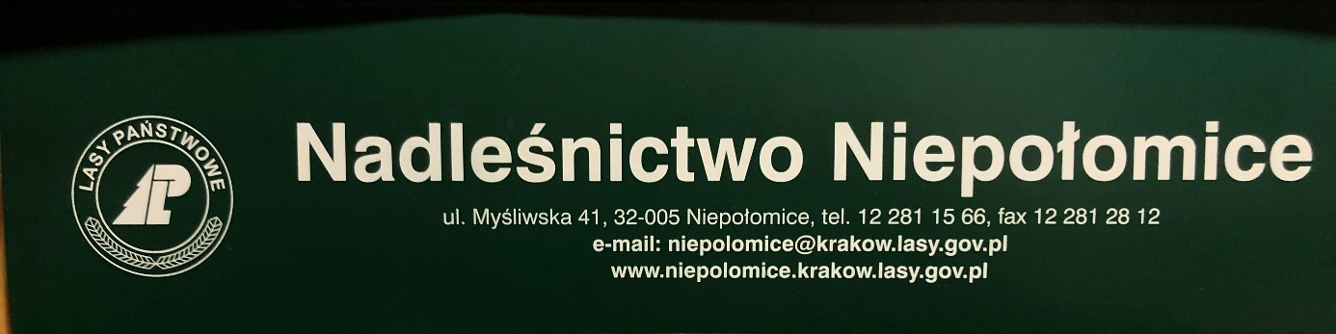
Dane do stopki:

Ogólny wygląd kalendarza:
